МУНИЦИПАЛЬНОЕ БЮДЖЕТНОЕ ОБЩЕОБРАЗОВАТЕЛЬНОЕ УЧРЕЖДЕНИЕ
НАЧАЛЬНАЯ ОБЩЕОБРАЗОВАТЕЛЬНАЯ ШКОЛА № 21
г. ЮЖНО-САХАЛИНСКА

ОТЧЁТ ПО ВНЕУРОЧНОЙ ДЕЯТЕЛЬНОСТИ КУРСА
«Логовичок»

В.А.Никифорова
3 класс
за 2019 – 2020 учебный год

май, 2020 г.

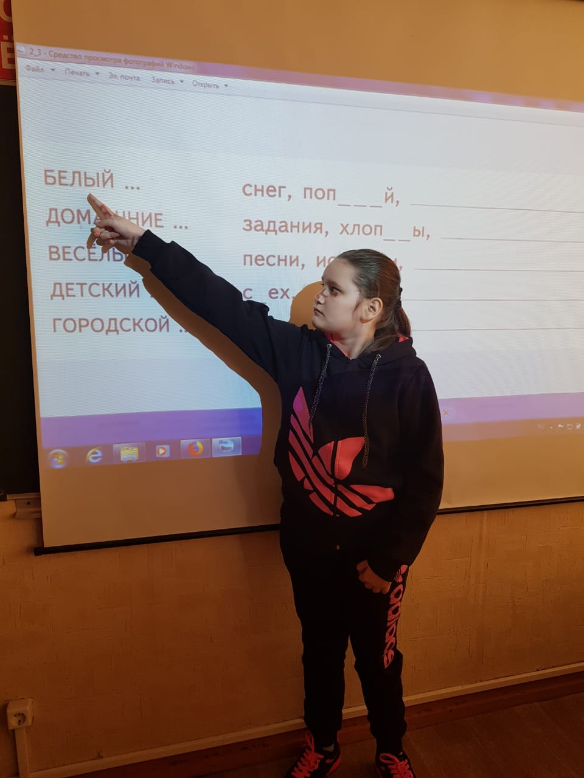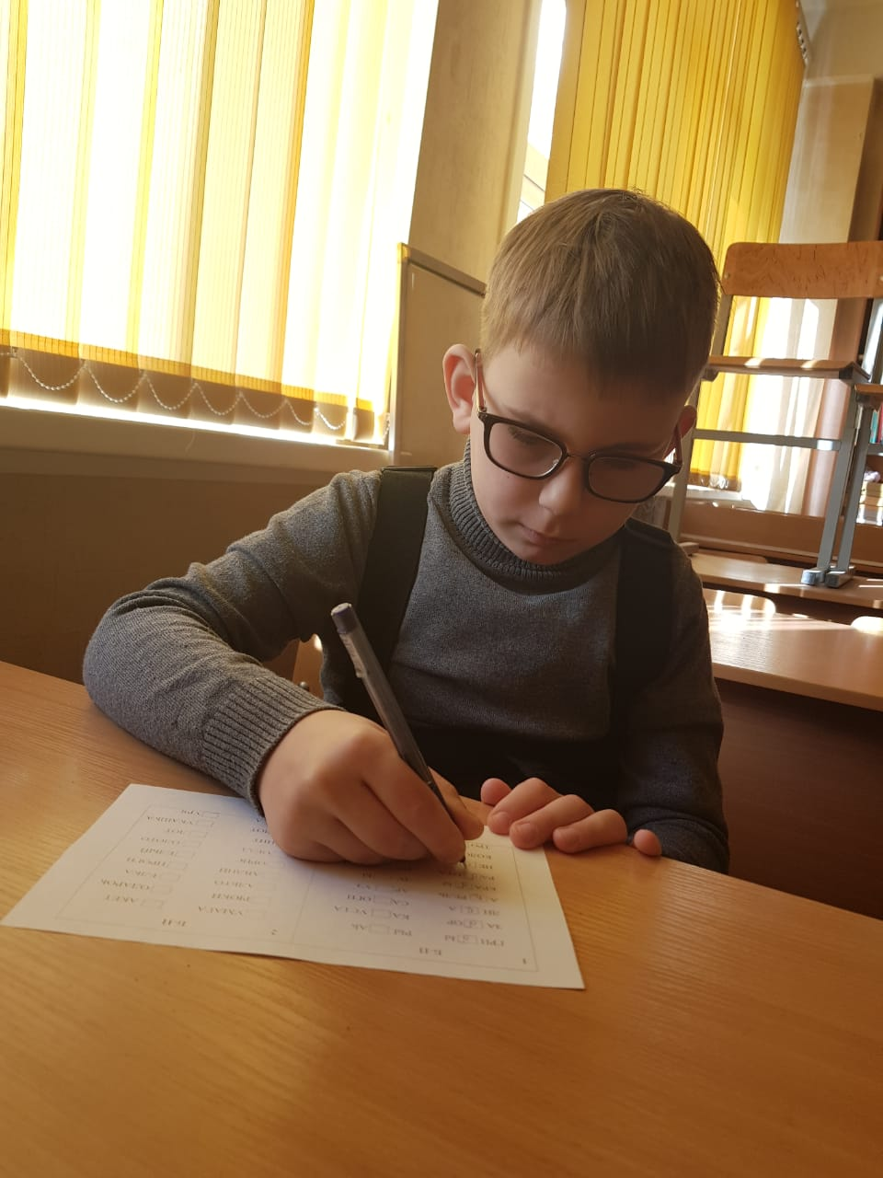
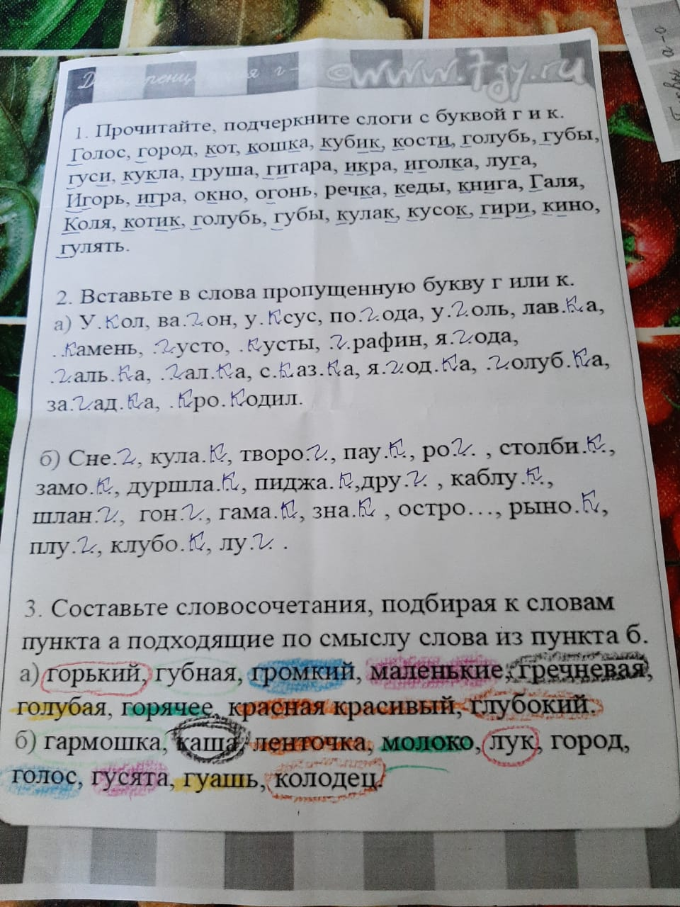
Внеурочная деятельность в рамках введения ФГОС призвана вовлекать детей в проектные, творческие, спортивные мероприятия, социально-значимую деятельность, чтобы у ребенка младшего школьного возраста формировалось правильное представление о себе самом, об окружающем мире, чтобы ребенок учился сопереживать, созидать, оценивать и понимать, что такое истинные духовные ценности, нравственные идеалы.

Курс ВД «Логовичок» в 2019 – 2020 уч. году был представлен так:
Кол-во часов: 24 ч.
Направление: общеинтеллектуальное
Цель: профилактика и коррекция нарушений устной и письменной речи обучающихся младшего школьного возраста.
Задачи:
- Развитие фонематического анализа и синтеза;
- Развитие языкового анализа и синтеза на уровне слога, слова,
предложения и текста;
- Формирование и развитие грамматически правильной речи;
- Формирование и развитие выразительной, связной речи;
- Обогащение словарного запаса;
- Развитие фонематического восприятия;
- Уточнение слухопроизносительных дифференцировок фонем;
- Развитие и уточнение пространственно-временных ориентиров;
- Развитие анализаторов, участвующих в акте письма: слухового,
зрительного, кинестетического.
- Развитие познавательных процессов: слухового внимания,
зрительного внимания, слуховой памяти, зрительной памяти,
логического мышления.
Предлагаемый курс занятий ВД «Логовичок» посещало 23 человека.
Занятия проводились в форме: тренировочные упражнения, дидактические игры, групповая дискуссия; беседа; ролевая игра; импровизация; дыхательные, артикуляционные и двигательные упражнения; чтение скороговорок.
Использовались основные виды деятельности учащихся: работа в парах и группе, самостоятельная работа.
В первом полугодии ребята познакомились и научились:
•различать гласные и согласные звуки;
•правильно называть мягкие и твердые звуки в словах, показывать мягкость согласных на письме;
•определять место ударения в слове, выделять безударную гласную;
•графически обозначать звуки, слоги, слова, предложения;
Во втором полугодии продолжили учиться работать и научились:
вычленять слова из предложений;
•применять на письме морфемный анализ и синтез слов;
•дифференцировать словосочетания, предложения, текст;
•дифференцировать написание предлогов и приставок;
Ребята смогли применить полученные знания на уроках русского языка.
Программа занятий курса ВД «Логовичок» реализована в полном объеме.

На основе проделанной работы можно сделать следующий вывод: курс ВД «Логовичок» это полноценная программа коррекции и компенсации пробелов овладения русским языком и чтение с упором на развитие речи. Также программа создана для решения логопедических задач и трудностей. Учащиеся успешно прошли данный курс и показали результаты письменной работы гораздо выше чем в начале курса.

